+) Cả 2 form dưới đều chưa có tính năng preview như thầy long bảo.

**Marking form (Marketing Coordinator):**

+) Form Marking làm thêm nút back về lại trang trước.

+) Tôi nghĩ nên làm thêm một giá trị cho marking là not grade luôn để dùng đối với những bài đăng giáo viên không muốn đánh trượt ngay mà muốn học sinh đọc comment rồi sửa lại bài và nộp lại là được Accept. (giống trạng thái refer trong cms ý).

+) hộp comment nên là hộp text to.

+) Với những comment vừa thực hiện trong lần marking đầu tiên, khi quay trở lại marking lại lần thứ 2 thì tôi nghĩ hộp comment nên giữ nguyên những comment trước đó. Bởi vì hiện tại khi quay trở lại marking lần 2, hộp comment là hộp trắng và nếu ấn marking lại lần nữa thì những comment cũ sẽ mất luôn.

**View mark form (Marketing Manager):**

+) Vì Marketing Manager chỉ xem những bài đã đc Accept thế nên việc hiển thị thêm phần comment cho bài là thừa. Nó chỉ tập trung vào việc xem được những bài được accept và bài exceptional thôi.

* (Nên bỏ comment) Phần mark cũng đang bị dính với comment.

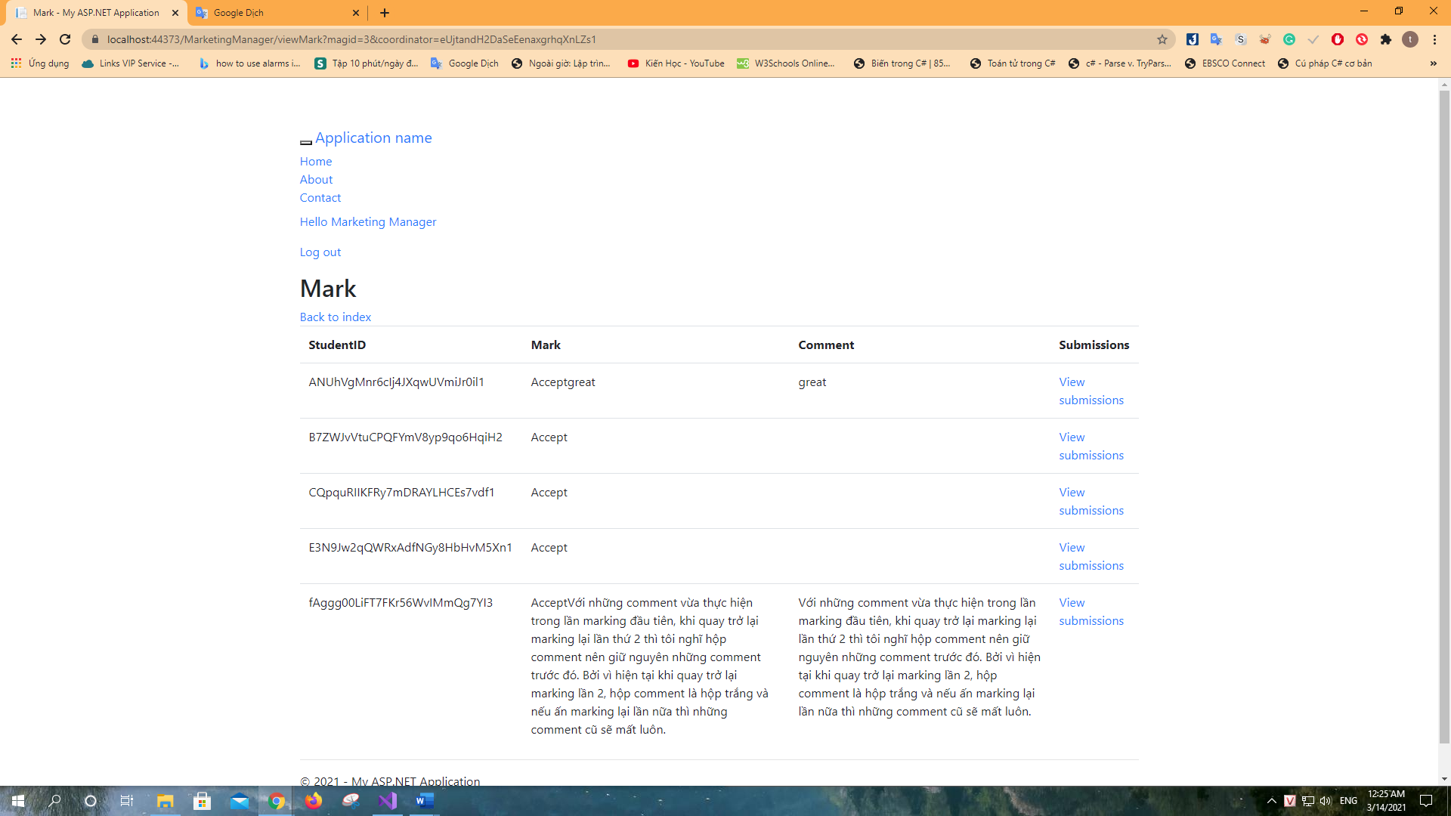

+) Theo tôi những bài đăng exceptional là những bài ko cần phải edit lại bởi học sinh mà là nộp phát đc Accept ngay. Thế nên đối với Marketing Manager tôi nghĩ trong form này cần chia thành 2 phần bài đăng: 1 phần là những bài exceptional, 1 phần là những bài bình thường (được Accept sau khi học sinh edit lại).

(Cần có 2 phần như vậy bởi vì đề bài yêu cầu thằng MM có thể:



reports chính là contributions)